附件1：
新教务系统学生总结性评教与学生投票操作指南
一、登录系统
访问教务处网站（https://jwc.xauat.edu.cn），在如图1所示的教务管理系统登录窗口中，点击“学生入口”进入登录界面，输入学号及密码（用户名和初始密码均为学号，请登录后及时更改）。
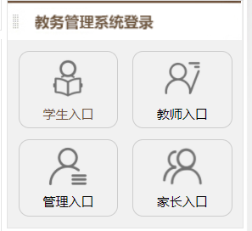
图1 教务管理系统登录窗口
二、进入学生总结性评教界面
进入教务系统后，下拉至“评教”栏，点击“学生总结性评教”。
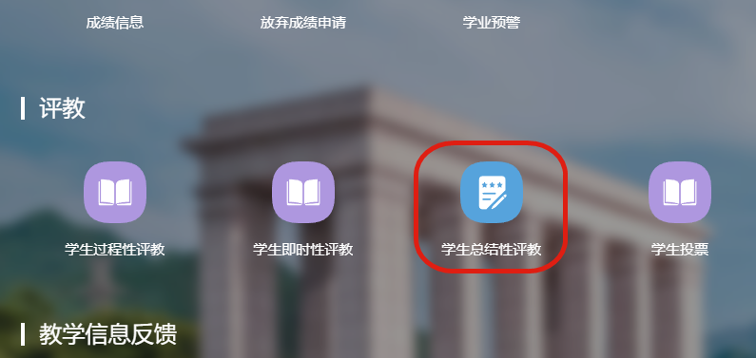
图2 学生总结性评教反馈窗口
三、在网页上进行评教
1.在学期选择栏中选择当前所处的学期（图3 以2021-2022学年第2学期为例）
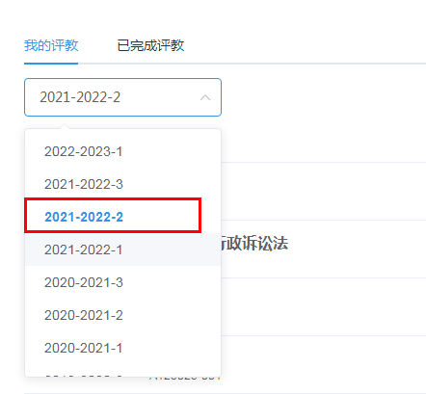
图3
2.点击课程后对应的教师姓名，进入对该任课教师的评教界面（图4 以大学英语4 陈莉老师为例）

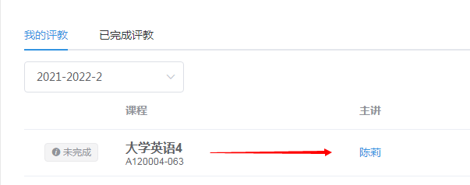
图4
3.根据评教标准对任课教师进行评价，根据任课教师对于该项目的符合程度选择相应选项。所有评教项目完成后点击“提交”，完成对该任课教师的评教。（图5 以完全符合为例）注意：1.“评语”项为选填。2.系统总得分上限为95分。

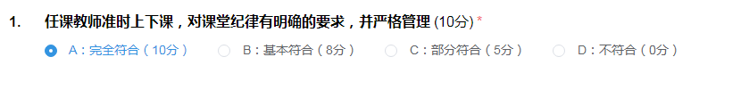
图5
4.依该方法对所有任课教师进行评教

四、查看已完成评教
学生已提交的评教可以在“已完成评教”页面查看。
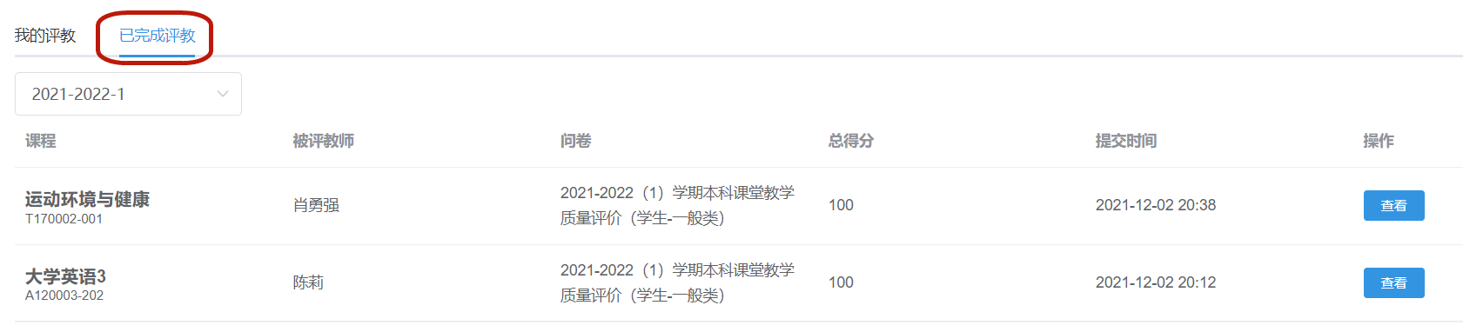
图6
五、进入学生投票界面
返回教务系统首页，在“评教”栏中点击“学生投票”，进入学生投票界面。
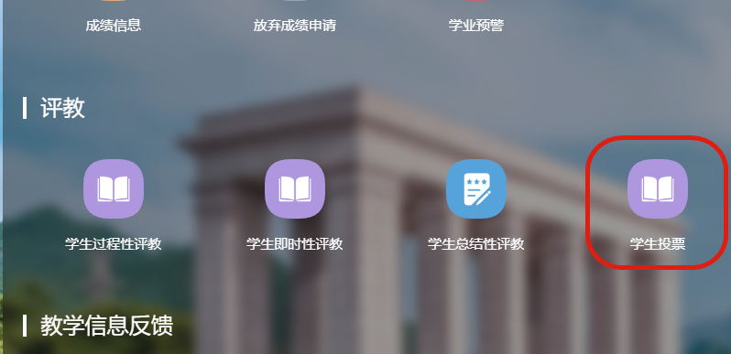
图7
六、优秀主讲教师投票
点击教师后所对应的“投票”键，输入投票理由（选填），点击“确定”，为自己心中的优秀主讲教师投票。（若无合适人选请务必点击界面顶端“无合适人选”键，完成此次投票活动）
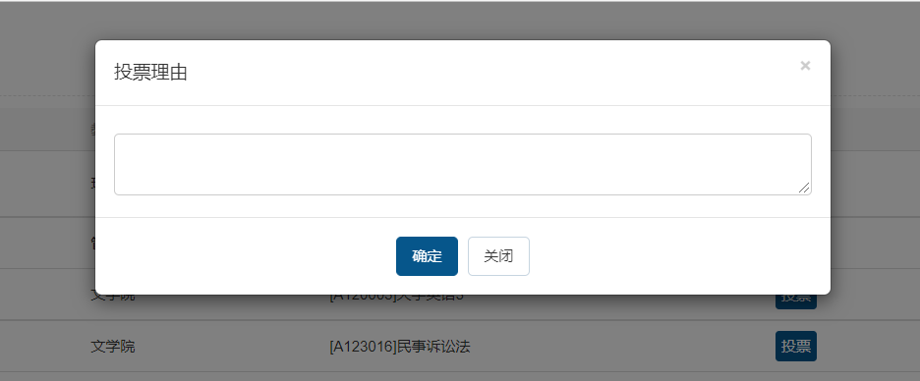
图8 投票理由窗口

